K23/3-230C3

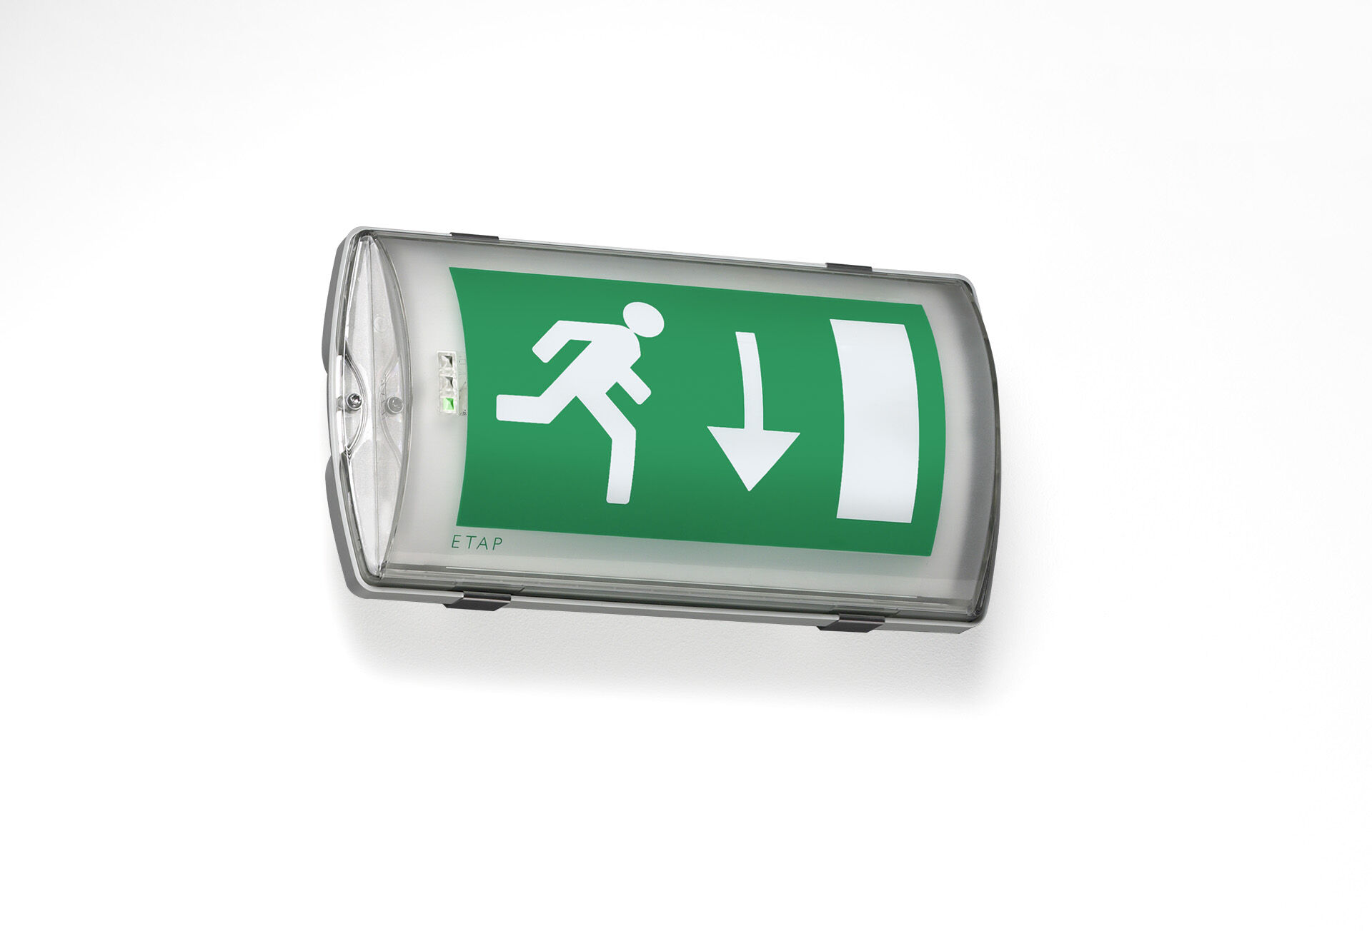
- IP65 Alumbrado de emergencia para señalización (f) por un lados. Luminaria de pared.
- Centralizada.
- Dimensiones: 359 mm x 180 mm x 100 mm.
- Montaje con dos soportes de acero inoxidable, conexión eléctrica automática, terminales de cable sin tornillos (hasta 2.5mm²), incluye manguera, posibilidad de cableado pasante, accesorios adicionales para montaje empotrado.
- Lumen emergencia: 130 lm.
- Consumo de energía: 3.1 W.

- Tensión: 220-230V.
- La distancia de visualización del pictograma es 26 m.
- Contiene módulo de comunicación MSÜ3 direccionable para uso con baterías centralizadas.
- Modo permanente.
- Clase de aislamiento: clase II.
- Seguridad fotobiológic IEC/TR 62778: RG0.
- Policarbonato resistente a impactos carcasa, RAL9018 - blanco papiro.
- Grado de protección IP: IP65.
- Grado de protección IK: IK10.
- Comprobación del filamento: 850°C.
- 5 años de garantía en luminarias, fuente de luz, controlador y la batería.
- Certificaciones: CE, ENEC.
- La luminaria ha sido desarrollada y producida según la norma EN 60598-1 en una empresa certificada ISO 9001 e ISO 14001.

